ラジョラーレ

質問

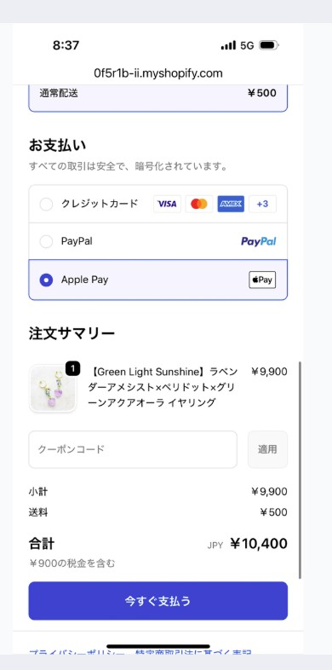
質問1：

クレジットカードとPayPalはShopifyの主な支払い方法?

はい、クレジットカードとPayPalは一般的に使用される主な支払い方法Shopify。 これらは世界中でサポートされている。

質問2：

テスト注文の支払い方法は受け入れられるか?

ShopifyはBogus Gatewayを使用したテストモードを許可しているが、私たちの場合、支払いアカウントがすでに接続されている(またはアカウントの権限によって制限されている)ため、利用できない。
そこで、実際の支払いなしでチェックアウトプロセスを安全にテストするために、私は ¥0の価格の製品を作成した。このリンクを使用してテスト注文を行うことができます。 NEW–LA・Jolla Hale online shop

質問3：

私は無武藩を介して自分のドメインを取得しようと考えている。 それでいいのか?

はい、それは完全にいい。 Muumuu Domainからドメインを購入できる。 どのレジストラーも働く。 購入後は、ログインの詳細を私に提供するだけで、私はそれを接続する。

質問4：

マイページでポイントを確認するには?

右下隅にある「報酬」ボタン。 ログインすると、ポイント残高を確認したり、ポイントを 獲得したり交換したりできる。

説明するステップバイステップのビデオはここにある :
rewardspage.mp4にアクセスするには

フィードバック
フィードバック1：

「注文が送料無料のしきい値に達していないにもかかわらず、送料無料が表示される。 これは正しいか? "
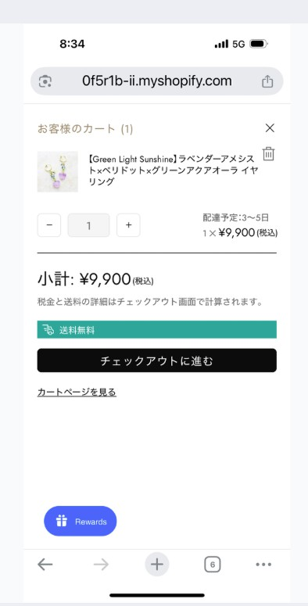
送料無料の基準額は現在 50円に設定されている。 カートの合計金額がこの金額を下回る場合、送料無料オプションは 赤で表示され、利用できないことを示す。

へ

フィードバック2：

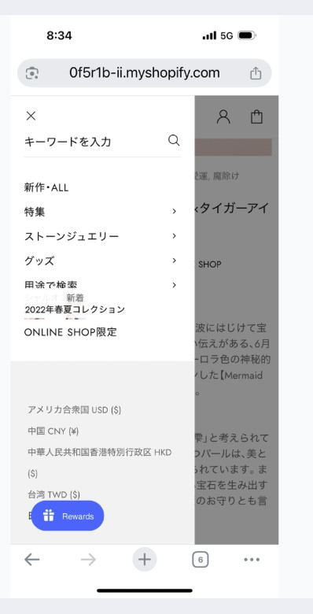
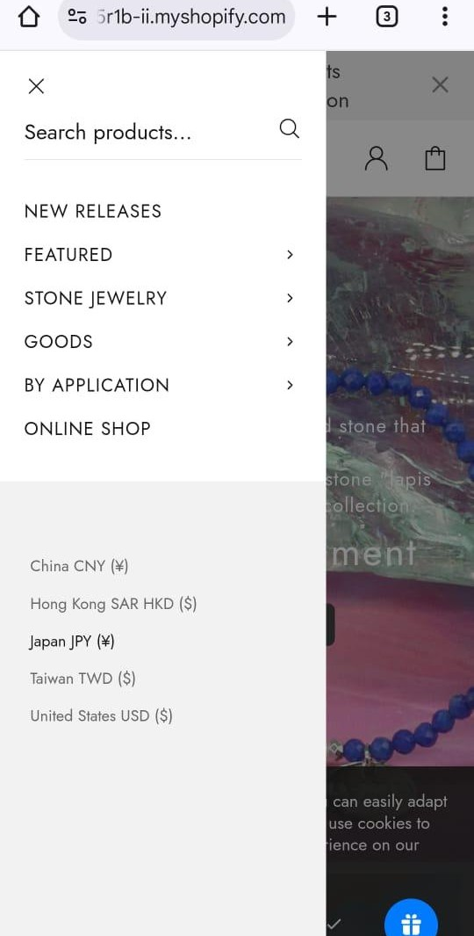
別のデバイスでも確認したが、メニューの背景に画像が見える。

画像を削除

へ

フィードバック3：

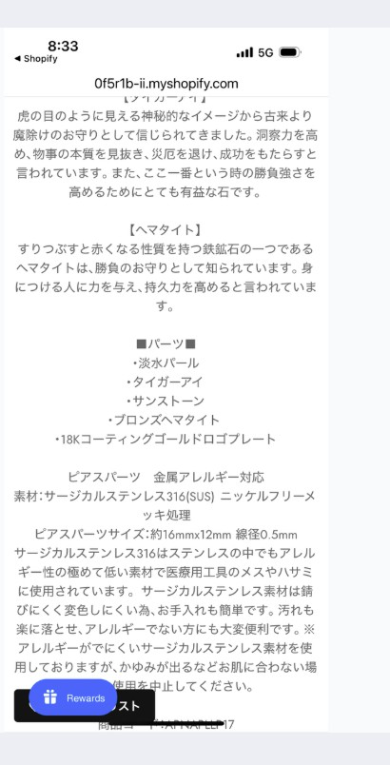
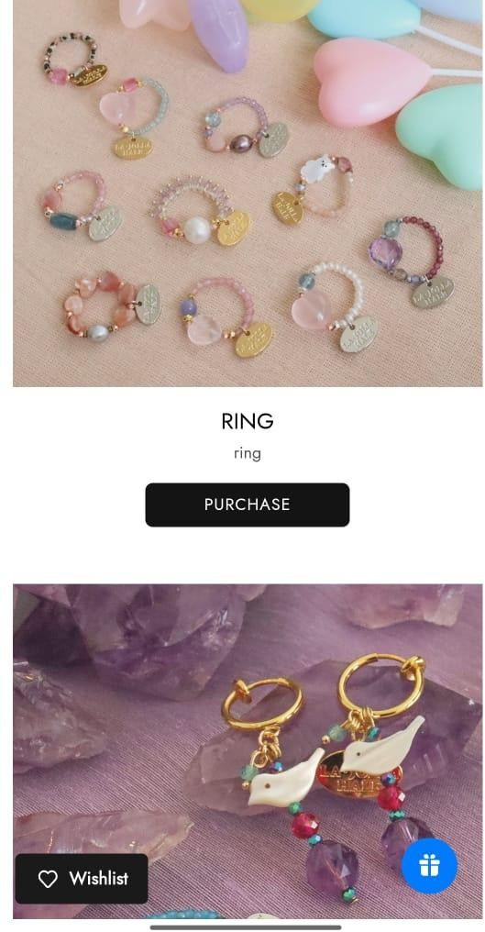
左下のアイコンが重なっている。

アイコンのオーバーラップを修正。

へ

フィードバック4：

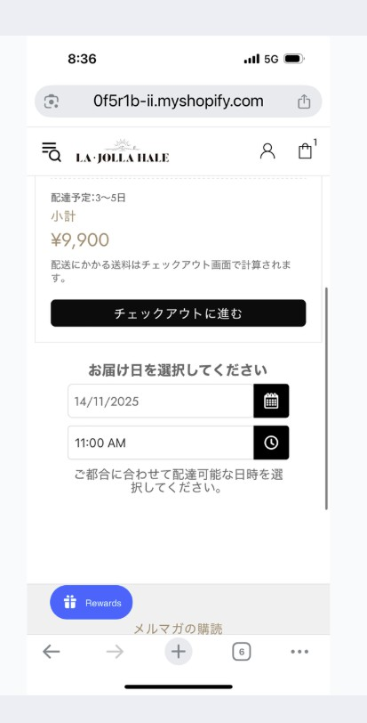
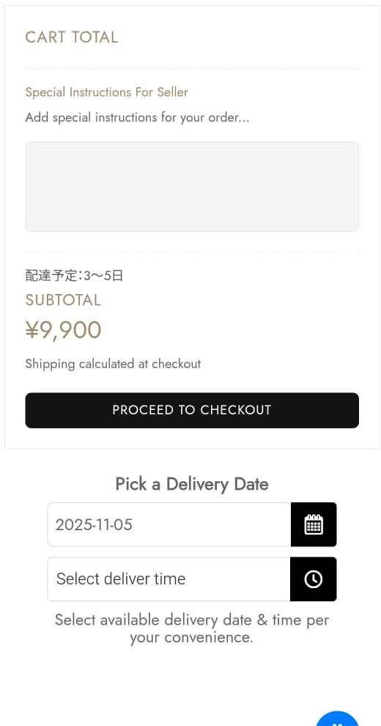
納入日表記の訂正

配信日の表記を変更。

へ

